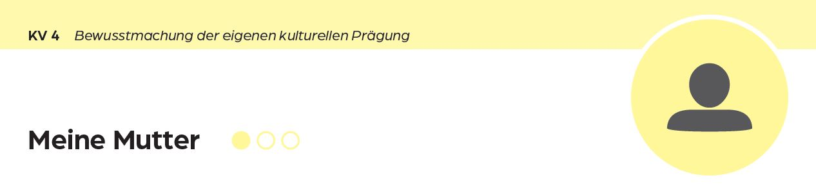Alternativ: Mein Vorbild

- Wie ist Ihr Vorbild? Unterstreichen Sie drei Eigenschaften.

groß jung klein langsam
schön
interessant laut lustig müde

leise pünktlich ruhig schnell

wunderbar

- Wie ist Ihr Vorbild? Schreiben Sie.

Mein Vorbild ist

- Wer ist Ihr Vorbild? Schreiben Sie die Antworten.
Fragen Sie andere Teilnehmerinnen, wenn Sie etwas nicht wissen.

Wie heißt Ihr Vorbild?

Woher kommt sie?

Was macht sie gern?

- Mein Vorbild als Heldin. Schreiben Sie eine kurze Geschichte.
Mein Vorbild heißt ….
Sie kocht gern.
Sie geht gern spazieren.
Sie liest gern.
Mein Vorbild kommt aus ...

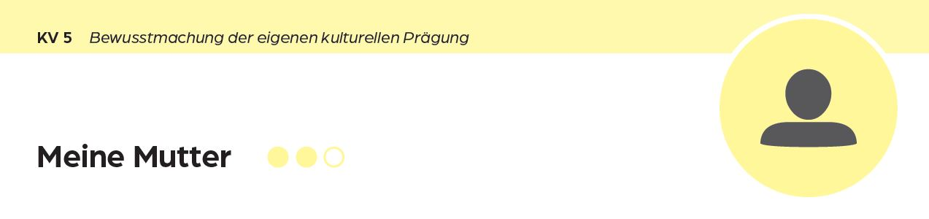
Alternativ: Mein Vorbild

- Wie ist Ihr Vorbild? Unterstreichen Sie drei Eigenschaften.

fleißig freundlich höflich kompliziert
langweilig
natürlich nett offen positiv

praktisch stark sympathisch vorsichtig

verrückt

wunderbar

- Wie ist Ihr Vorbild? Schreiben Sie.

Mein Vorbild ist

- Wer ist Ihr Vorbild? Schreiben Sie die Antworten.
Fragen Sie andere Teilnehmerinnen, wenn Sie etwas nicht wissen.

Wie heißt Ihr Vorbild?
Woher kommt sie?
Was isst sie gern?
Was macht sie gern?
Wie viele Kinder hat sie?
Was macht sie beruflich?
Welche Sprachen spricht sie?

- Mein Vorbild als Heldin. Schreiben Sie eine kurze Geschichte.

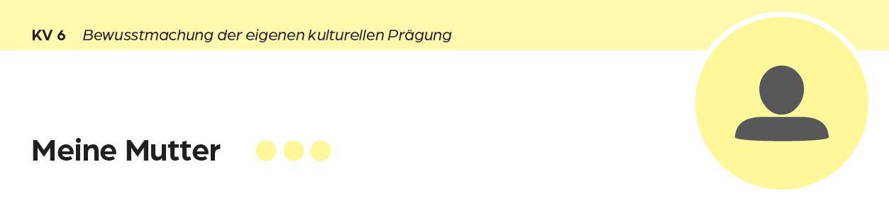
Alternativ: Mein Vorbild

- Wie ist Ihr Vorbild? Unterstreichen Sie drei Eigenschaften.

aktiv lebendig kompliziert
ehrlich lieb sparsam menschlich
mutig ordentlich realistisch schick
sozial streng
tolerant traditionell vernünftig zuverlässig locker

verrückt

wunderbar

- Wie ist Ihr Vorbild? Schreiben Sie.

Mein Vorbild ist

- Wer ist Ihr Vorbild? Schreiben Sie die Antworten.
Fragen Sie andere Teilnehmerinnen, wenn Sie etwas nicht wissen.

Wie heißt Ihr Vorbild?
Woher kommt sie?
Was isst sie gern?
Was macht sie gern?
Wie viele Kinder hat sie?
Was macht sie beruflich?
Welche Sprachen spricht sie?
Wie hat sie ihren Mann kennengelernt?
Wann hat sie geheiratet?
Wo wohnt sie jetzt?
Welche Rolle hat sie in der Familie?

- Mein Vorbild als Heldin. Schreiben Sie eine kurze Geschichte.

